РОССИЙСКИЙ УНИВЕРСИТЕТ ДРУЖБЫ НАРОДОВ
Факультет физико-математических и естественных наук
Кафедра прикладной информатики и теории вероятностей

ОТЧЕТ
по лабораторной работе №2
«Система контроля версий Git»

дисциплина: Архитектура компьютера

Студент: Алексей Назаров

Группа: НММбд-02-22

2022

Цели и задачи

- Ознакомиться с системой контроля версий GIT
- Изучить идеологию применения средств контроля версий

Выполнение лабораторной работы

Изменим настройки GIT с помощью git config
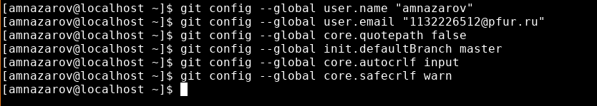Figure 1: Изменение конфигурации

Создание SSH ключей

Сгенерируем ключи

Созданные ключи находятся в директории ~/.ssh c
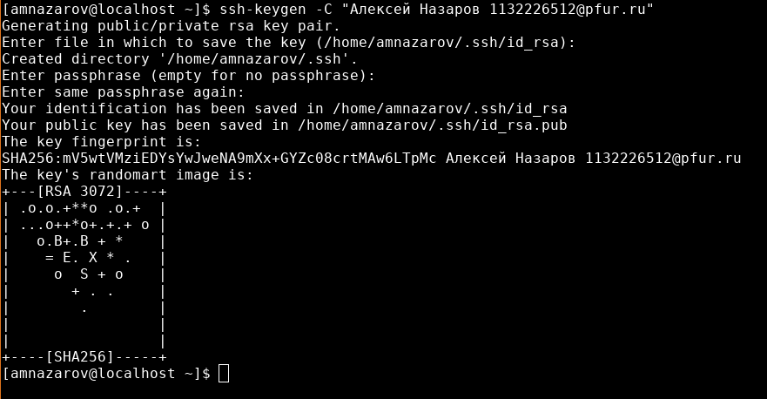Figure 2: Создание SSH ключей

Скопируем публичный ключ коммандой:
Figure 3: Скопируем публичный ключ

Добавим публичный ключ на GitHub

Создадим аккаунт на GitHub и добавим Ssh ключ
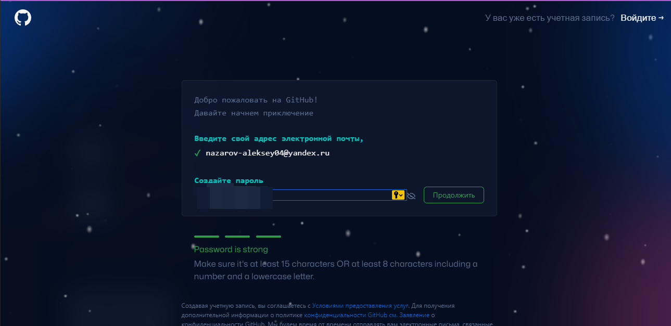

Fig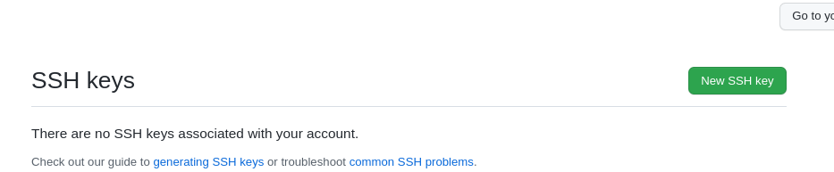ure 4:New SSH key

Добавим публичный ключ
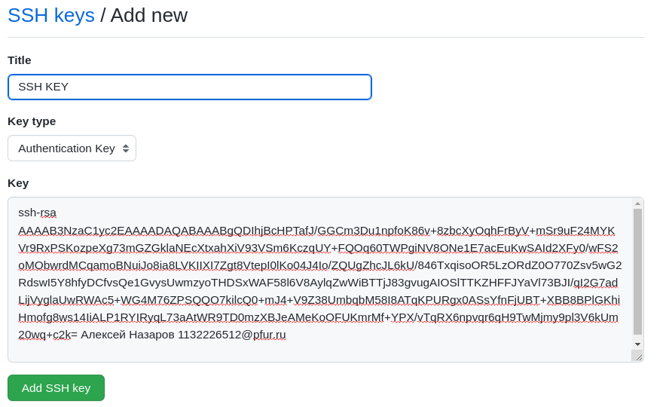Figure 5: Добавление нового SSH Ключа

Создадим рабочее пространство и каталог для предмета «Архитектура компьютера»
Figure 6: Создание рабочего пространство

Создадим новый репозиторий из шаблона

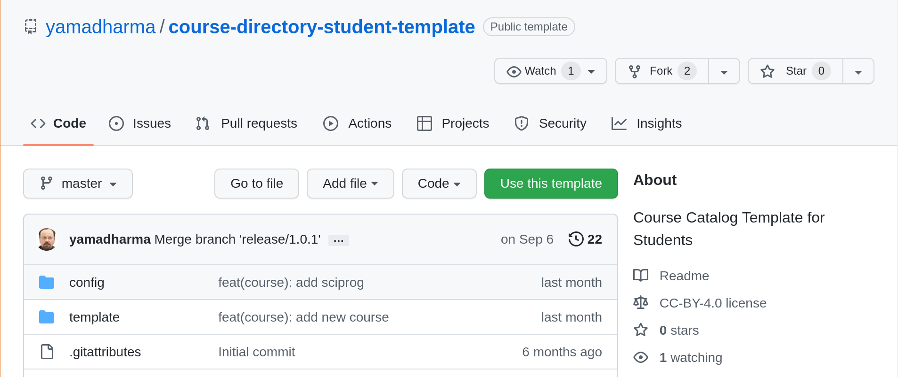
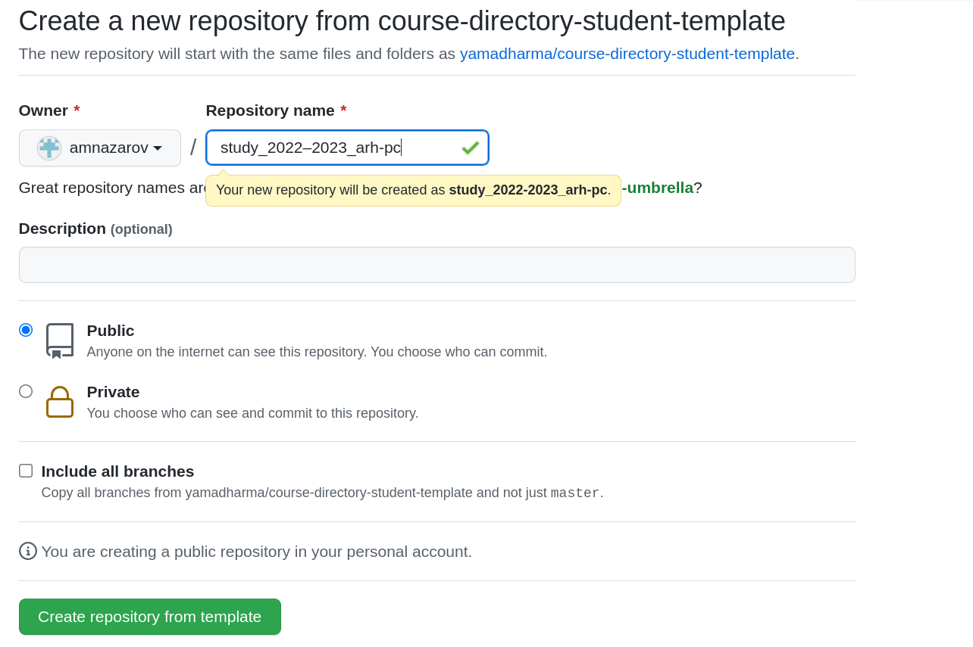Figure 7: Создание из шаблона

Перейдем в каталог курса и склонируем репозиторий

Теперь каталог курса находится в arch-pc
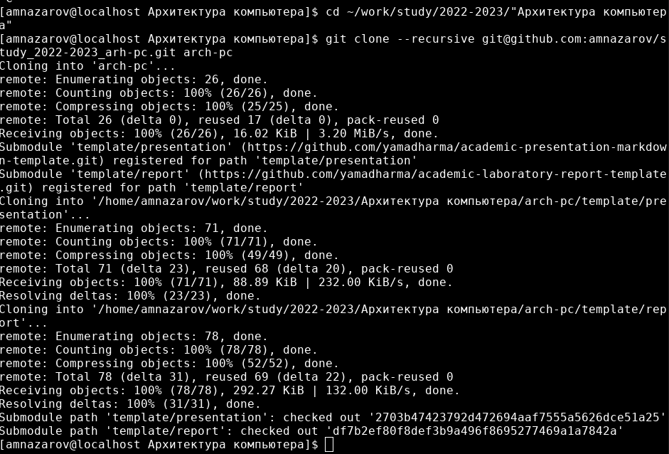Figure 8: Клонирование репозитоиия c GitHub

Настроим содержимое курса

Удалим файл package.json

Создадим необходимые каталоги
Figure 9: rm package.json
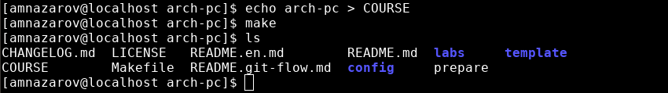Figure 10: создание файла COURSE и выполнение комманды make
Исполнив комманду ls, мы проверили что package.json удалился, а COURSE создался. Также, после выполнения команды make, создался каталог labs.
Отправим файлы на сервер
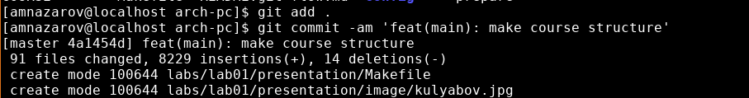Figure 11: git add .
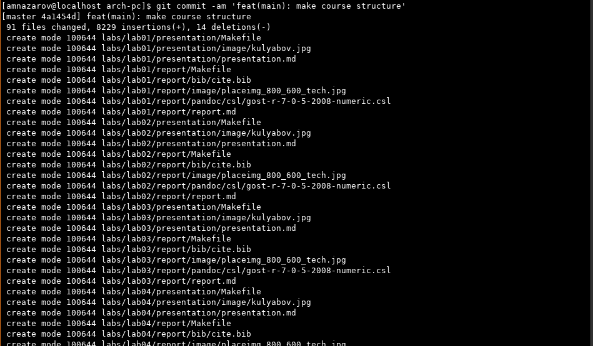
Figure 12: Git commit
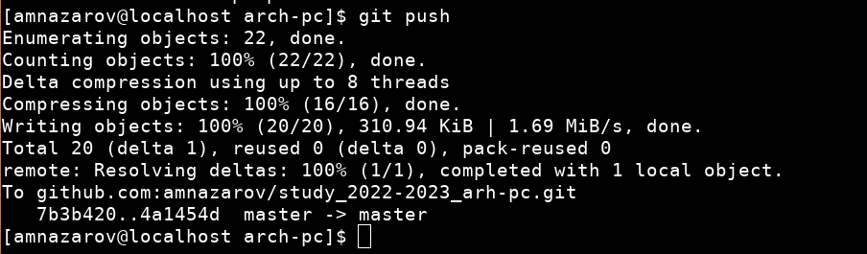Figure 13: Git push

Перейдем на страницу репозитория на GitHub и проверим правильность
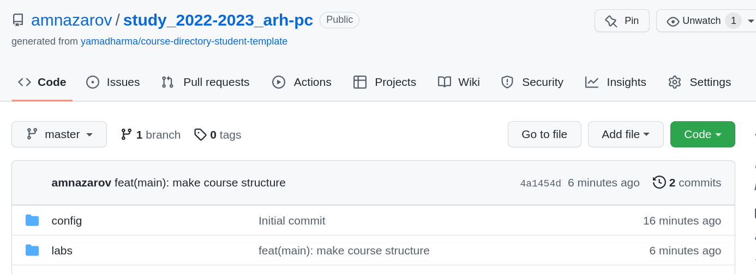Figure 14: Страница репозитория на GitHub

Видим, что последние изменения 6 минут назад и появился каталог labs

Задания для самостоятельной работы

Создадим отчет по выполнению лабораторной работы в соответствующем каталоге рабочего пространства
Я создаю отчет во время выполнения лабораторной работы, поэтому нужно просто его переместить в папку с отчетами.
Figure 15: Копирование третьей лабораторной в рабочее пространство

Так как изначально отчет хранился в домашней директории другого пользователя, я перешел под пользователя root (коммандой su root) и перекопировал файл в каталог для отчета.

2. Скопируем отчеты о предыдущих лабораторных работах в рабочее пространство
Предыдущие отчеты представляют собой один pdf и odt файл. Они были перекопированы в соответствующие директории в локальном репозитории
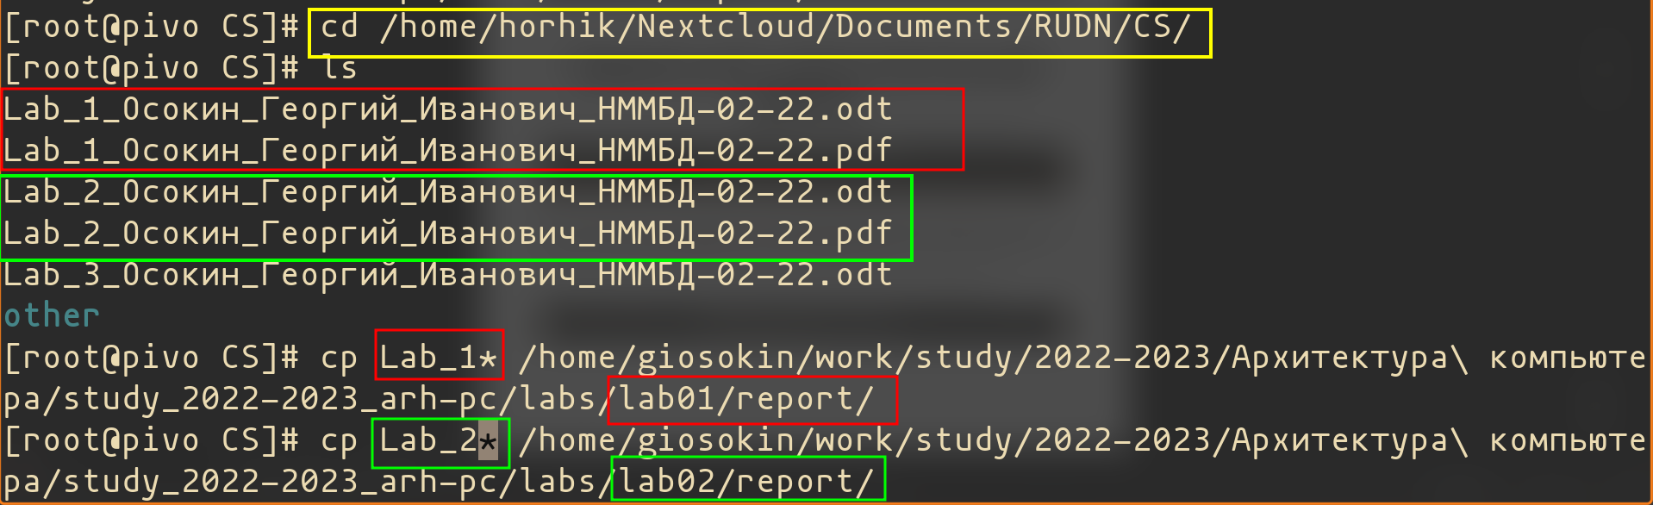Figure 16: Копирование лабораторных 1 и 2 в рабочее пространство

3. Сохраним изменения и закоммитим

3.1 Переключим пользователя и зайдем в локальный репозиторий
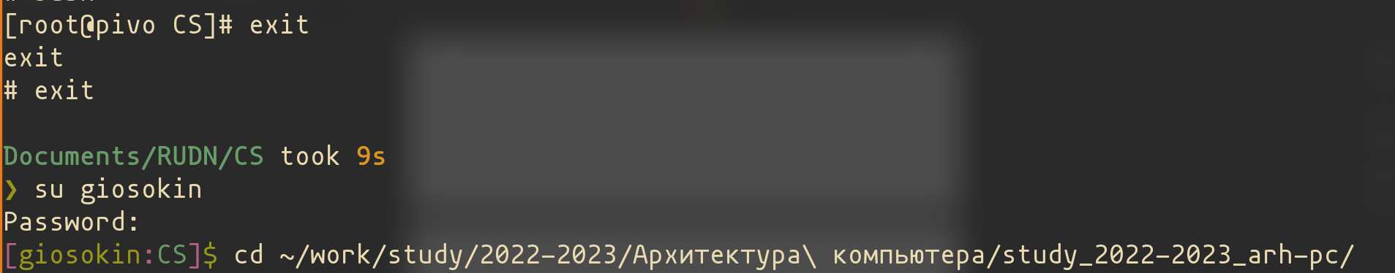Figure 17: Переключение пользователя и переход в директорию

3.2 Исполним комадну git add . И посмотрим, какие изменения будут закоммичены
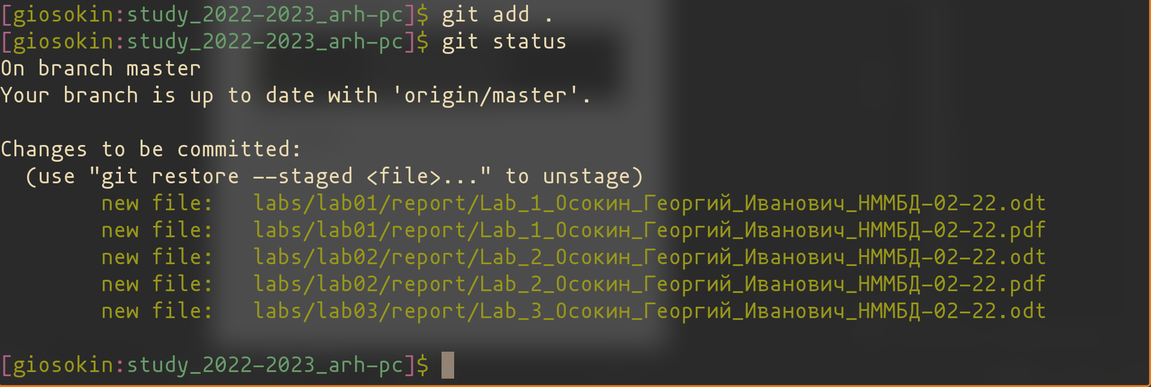Figure 18: Добавленные изменения

3.3 Закоммитим изменения
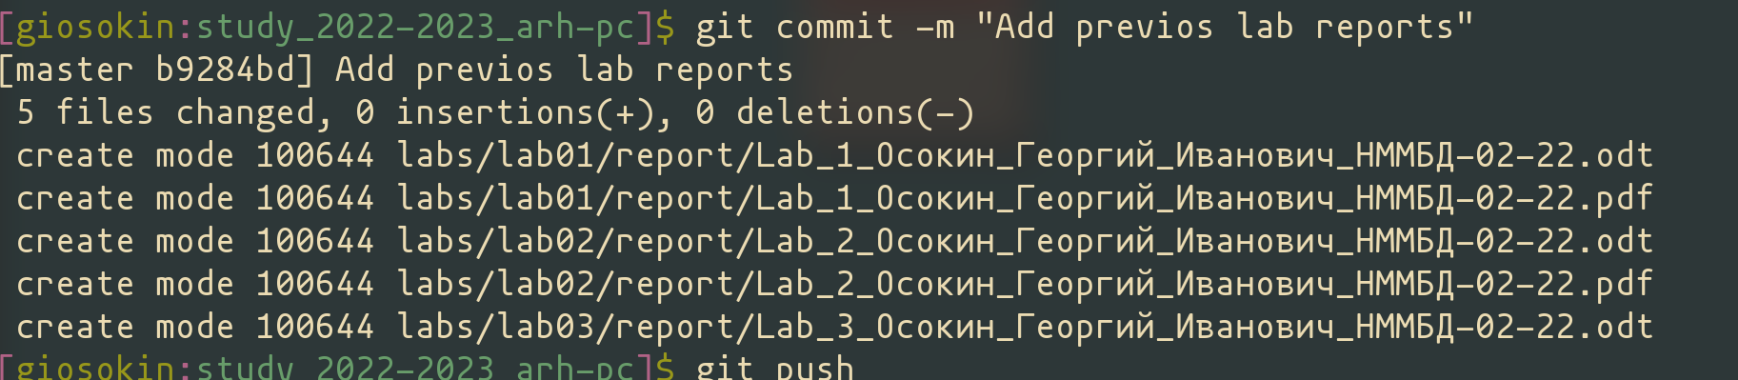Figure 19: Создание коммита с сообщением "Add previous lab reports"

3.4 Запушим изменения
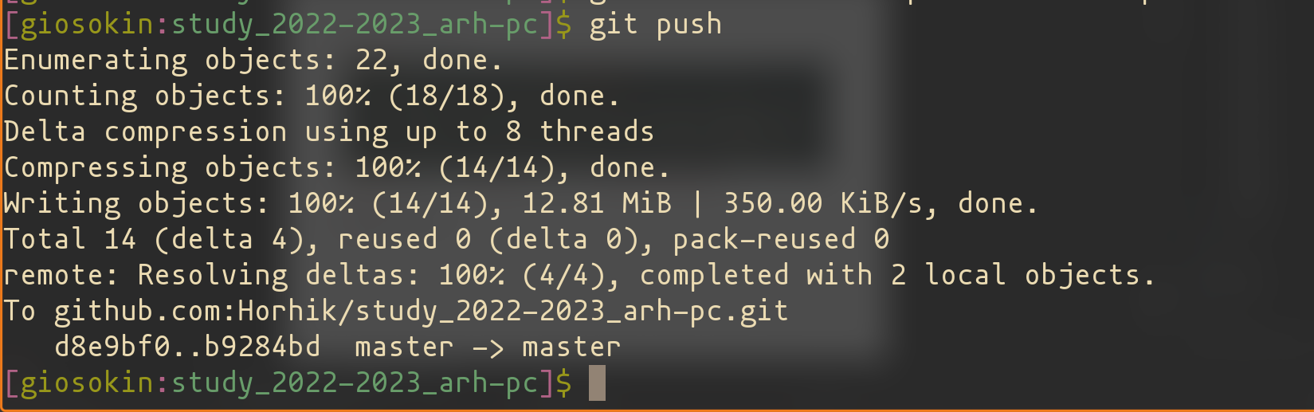Figure 20: git push

Данные изменения можно посмотреть на гитхабе по ссылке
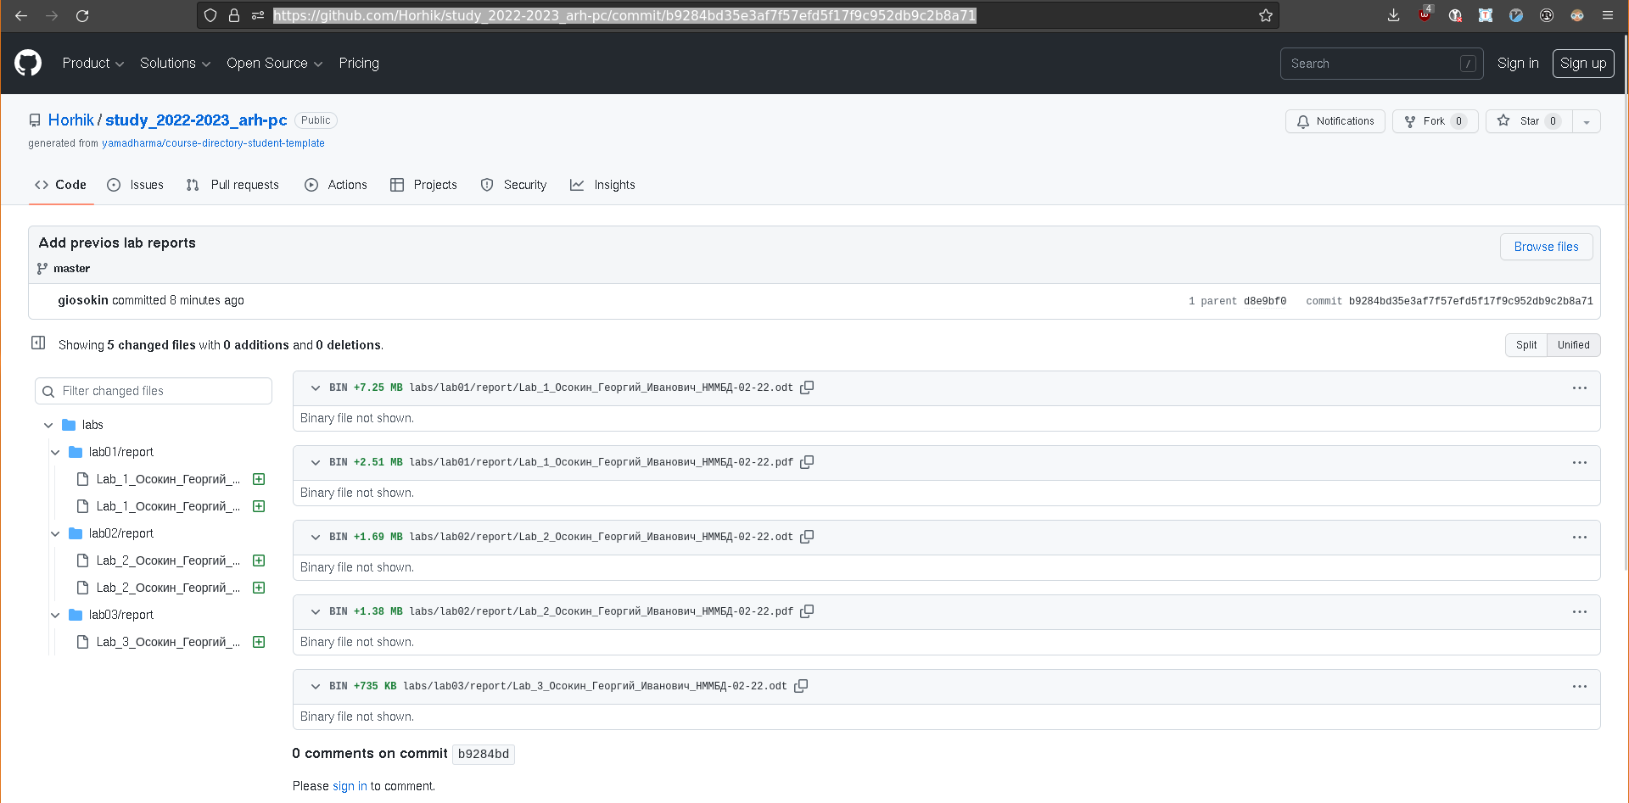Figure 21: Просмотр коммита на GitHub
Заметим, что Initial Commit сделан пользователем Horhik, но последующие созданы пользователем giosokin, так как мы создали репозиторий из шаблона, через Web-интерфейс, а изменения выгружали со своего компьютера, на котором задали имя пользователя giosokin
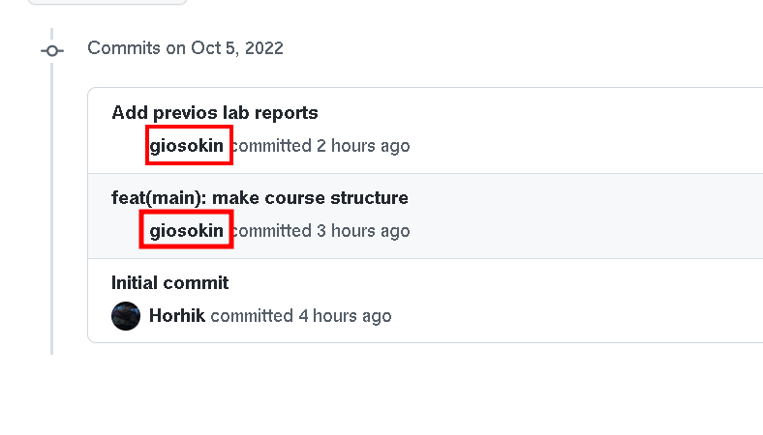Figure 22: Имя пользователя, добавившего изменения

Выводы
В ходе лабораторной работы мы ознакомились с системой контроля версий GIT, узнали разницу между централизованным VCS и распределенными (такими как GIT), Создали репозиторий из шаблонана сервисе GitHub и внесли в него некоторые изменения. Мы освоили базовые команды утилиты git и создали рабочее пространство для следующих лабораторных работ.

